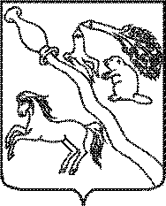
СОВЕТ НАРОДНЫХ ДЕПУТАТОВ БОБРОВСКОГО МУНИЦИПАЛЬНОГО РАЙОНА ВОРОНЕЖСКОЙ ОБЛАСТИ

Р Е Ш Е Н И Е

от 22 декабря 2023 г. № 35
г. Бобров

Об отмене решения Совета народных
депутатов Бобровского муниципального
района Воронежской области
от 01.04.2022 № 07

В целях приведения решений Совета народных депутатов Бобровского муниципального района Воронежской области в соответствие с действующим законодательством, Совет народных депутатов Бобровского муниципального района Воронежской области решил:
1. Решение Совета народных депутатов Бобровского муниципального района Воронежской области от 01.04.2022 № 07 «О согласовании инициативы образования территориальной единицы (хутора) на территории городского поселения - город Бобров Бобровского муниципального района Воронежской области» отменить.
2. Контроль за исполнением настоящего решения оставляю за собой.

Председатель Совета народных депутатов
Бобровского муниципального района
Воронежской области В.А. Рыжов

Глава Бобровского муниципального
района Воронежской области А.И. Балбеков

